Муниципальное общеобразовательное учреждение
Тихменевская средняя общеобразовательная школа

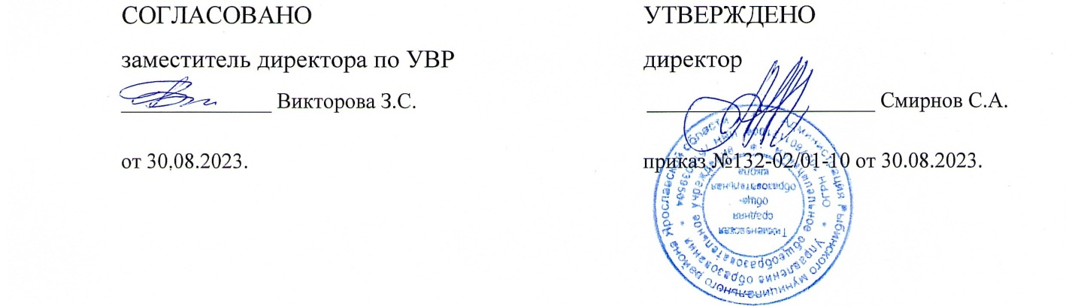

Аннотация к рабочей программе
учебного курса
английский язык
11 класс

Учителя английского языка:
Сахарчук Софьи Васильевны.

2023 – 2024 учебный год
Программа по английскому языку (базовый уровень) на уровне среднего общего образования разработана на основе ФГОС СОО.
Программа по английскому языку для 11 класса конкретизирует цели, на которые можно ориентироваться при изучении английского языка на завершающем этапе школьного образования. К этим целям относится: 1) дальнейшее развитие и воспитание школьников средствами английского языка:
• создание условий для духовно-нравственного развития обучающихся; формирование гражданской идентичности;
• развитие способности и готовности к дальнейшему самообразованию с помощью английского языка; развитие готовности к использованию иностранного языка в других областях знаний, самостоятельному изучению английского языка;
• совершенствование способности к самооценке через наблюдение за собственной речью на родном и английском языках, саморазвитию и самовоспитанию;
• социальное становление личности; личностное самоопределение в отношении будущей профессии;
2) дальнейшее развитие иноязычной коммуникативной речевой, языковой, социокультурной, компенсаторной и учебно-познавательной компетенций:
• совершенствование коммуникативных умений в говорении, аудировании, чтении и письме; умений планировать своё речевое поведение;
• овладение новыми языковыми средствами в соответствии с отобранными темами и сферами общения; увеличение объёма используемых лексических единиц; развитие навыков оперирования изученными языковыми единицами в коммуникативных целях;
• увеличение объёма знаний о социокультурной специфике стран изучаемого языка, совершенствование умений строить своё речевое и неречевое поведение адекватно этой специфике, формирование умений выделять общее и специфическое в культуре родной страны и стран изучаемого языка;
• дальнейшее развитие умений выходить из положения в условиях дефицита языковых средств при общении на английском языке;
• развитие общих и специальных учебных умений, позволяющих совершенствовать учебную деятельность по овладению английским языком, удовлетворять с его помощью свои познавательные интересы в других областях знаний.
Задачей реализации программы учебного курса является обеспечение условий достижения личностных, метапредметных и предметных планируемых результатов освоения основной образовательной программы среднего общего образования всеми обучающимися.
В данной программе для обязательного изучения учебного предмета «Английский язык» на базовом уровне в 11 классе отводится 102 часа (по 3 часа в неделю). При этом резерв для увеличения времени на изучение отдельных модулей и на проектно-исследовательскую деятельность составляет 8 часов. Количество учебных недель - 34.
Используемый УМК: Английский язык: 11 класс: базовый уровень: учебник для учащихся общеобразовательных организаций / М. В. Вербицкая, Дж. Каминс Карр, Дж. Парсонс и др.; под. ред. проф. М. В. Вербицкой.
Нормативные документы: ФГОС СОО. Приказ Минобрнауки России от 17 мая 2012 г. № 413 «Об утверждении федерального государственного образовательного стандарта среднего общего образования» (Зарегистрирован 07. 06. 2012 г. N 24480), ФОП СОО. Приказ Министерства просвещения Российской Федерации от 18.05.2023 № 371 “Об утверждении федеральной образовательной программы среднего общего образования” (Зарегистрирован 12.07.2023 № 74228), Приказ Министерства просвещения РФ от 02.08.2022 № 653 «Об утверждении федерального перечня электронных образовательных ресурсов, допущенных к использованию при реализации имеющих государственную аккредитацию образовательных программ НОО, ООО, СОО» (Зарегистрирован 29.08.2022 № 69822).

